第六章 地理教学设计技能（课后作业）
一、名词解释
1、地理教学过程设计的原则。
二、选择题
2、地理教学过程的结构要素包括（ ）
A.地理教学方法 B.地理教学模式 C.地理课程标准 D.学生 E.教师

3、地理教学环节设计的包括（ ）
A.新课导入 B.复习旧课 C.新课讲授 D.巩固练习 E.课堂小结
三、简答题
5、举例说明如何在地理教学过程的设计中遵循“以地图为‘第二教学语言’的原则”。
6、地理教学模式的含义与特征。
7、讲解—接受地理教学模式的定义及其程序。
四、设计题
7、以“工业的区位因素与区位选择”为例，进行引导—探究地理教学模式的设计。
8、以“大规模的海水运动”为例，进行地理教学环节的设计
五、分析题
9、分析下列案例中导入的不足之处。
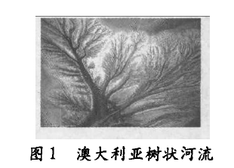
教师在七年级“世界主要气候类型”的第2课时“亚热带的气候类型”中这样设计导入：
图片展示（如图1所示）:树、眼底、叶脉和河流的网状结构图。
导入:网，是最能描述世界的一种结构形式，小到细胞，大到地貌。猜猜看图1是什么?
转承:神奇的大自然，许多东西看似凌乱，实则存在着千丝万缕的关系。今天，让我们从大家生活的地方—深圳着手，探寻身边的世界。

（摘自：陈富敏.“亚热带的气候类型”教学设计与点评[J].中学地理教学参考，2013（1-2）:80-83）

